Rieselfilter RF mit druckloser Belüftung
Wenn Wind über eine Teichoberfläche weht, dann werden die Luftgase durch die Diffusion in das Wasser eingelöst, bis die Partialdrücke der Luft auch im Wasser erreicht sind. Die Partialdrücke der Luftgase entsprechen den Volumenanteilen, also
0,04 bar für Kohlenstoffdioxyd CO2, 0,21 bar für Sauerstoff O2 und 0,78 bar für Stickstoff N2.
Die eingelösten Gasmengen bis zur Sättigung sind temperaturabhängig, bei einer Wassertemperatur von 15°C sind das
0,8 mg/l CO2, 10,1 mg/l O2 und 16.2 mg/l N2.
Bei diesen Werten spricht man von einem Diffusions-Gleichgewicht, dass in der Regel nie dauerhaft erreicht wird, weil die Fischatmung, die Nitrifikation und die Assimilation die Gase-Bilanz ständig beeinflussen. Dabei entstehen allerdings keine schädlichen Übersättigungen, wie sie bei einer Zwangsbelüftung die Regel sind.
Mit dem RF-Verfahren werden die natürlichen Luft-Einlösungsmechanismen quasi kopiert. Die natürliche Diffusion strebt immer ein Gleichgewicht an, das bedeutet, dass Untersättigungen angehoben und Übersättigungen reduziert werden.
Für dieses neuartige Filtersystem habe ich 2015 von einem Filterbauer verschiedene Kunststoffplatten bezogen. Die Beschreibung des fertigen Rieselfilters hatte ich dem Filterbauer zugeschickt, der mir darauf antwortete, dass ihm das Verfahren bekannt sei und er das Verfahren seit Jahren bereits patentiert habe. Der Unterschied liegt darin, dass seine Rieselfilter rund und hoch gebaut sind, während meiner kastenförmig und relativ niedrig ist, damit er besser in meine Anlage passt. Die Funktionsweisen sind aber nahezu identisch. Meine Versuche erstreckten sich fast über ein Jahr, die hier gezeigte Ausführung war der dritte Rieselfilter.
Vorteile: Die natürlichen Sättigungswerte der Luftgase N2, O2 und CO2 in einem Reinwasser (also ohne die Einflüsse von Fischatmung, Fotosynthese und Assimilation) werden nahezu erreicht, das heißt, durch das Verfahren werden Untersättigungen angehoben und Übersättigungen werden abgebaut. Frischluft strömt ohne Druck über eine große Rieselfläche, die gleichzeitig auch die Gaseaustauschfläche darstellt. Sie ist mindestens 10x größer ist als die Blasenfläche, die ein Sprudelstein bei vergleichbarer Luftmenge erzeugen kann. Die Kontaktzeit der Frischluft mit dem Rieselwasser ist rund 14x größer, wie weiter unten erklärt wird. Zu einer schädlichen Gasübersättigung durch Stickstoff kann es bei den genannten physikalischen Fakten nicht kommen.
Nachteil:
Die natürliche CO2-Sättigung in Reinwasser von 15°C liegt bei 0,8 mg/l. Optimale CO2-Werte in einem Fischwasser liegen zwischen 7 und 18 mg/l. Wenn CO2-Werte unter 3 mg/l fallen, dann erkranken die Fische an der Respiratorischen Alkalose.

Erklärungen dazu gibt ein Beitrag von Prof. Kurt Schreckenbach: „Einfluss von Umwelt und Ernährung bei der Aufzucht und beim Besatz von Fischen“. Die Grafik in dem Beitrag, die die Respiratorische Alkolose erläutert, ist eindeutig. Ein möglichst geringer CO2-Anteil in der Atemluft ist für uns Lungenatmer wünschenswert. Anders sieht es aus für Kiemenatmer im Wasser, ein Vielfaches der CO2-Sättigung ist in einem gesunden Fischwasser die Regel. Eine glaubwürdige Erklärung im Netz beschreibt den Zusammenhang für die Respiratorische Alkalose so: „Der Grund dafür ist eine zu starke Abgabe von CO2 aus dem Blut. Damit ist das Puffersystem des Blutes nicht mehr funktionsfähig, es wird so alkalisch, dass die Fische auch bei ausreichend Sauerstoff Probleme bekommen. Dadurch kann das Ammoniak kaum noch über die Kiemen ausgeschieden werden, sie werden verätzt und sterben teilweise ab. (Erklärung von: www.naturagart.com/klares-wasser-im-teich/teichfilter/filtertechnik-grenzwerte-kohlendioxid). Es gibt allerdings auch zahlreiche Experten, die niedrige CO2-Werte im Fischwasser für ungefährlich halten. Eine derartige Behauptung halte ich für fahrlässig.

Nachdem der Rieselfilter 3 Monaten Betrieb war, wurden meine Koi krank und kränker. Übliche Fischkrankheiten konnte ich ausschließen. Nachdem 6 große Koi verendet waren, habe ich den RF abgeschaltet. Die restlichen Koi haben sich dann sehr schnell wieder erholt.

Alle denen, die einen Rieselfilter betreiben, rate ich dringend, mit regelmäßigen pH- und KH-Messungen, sicher zu stellen, dass der CO2-Wert nicht zu stark abfällt. Dauerhafte CO2-Werte im niedrigen einstelligen Bereich können tödlich enden.

Die folgenden Skizzen erläutern den Aufbau des Riselfilters:

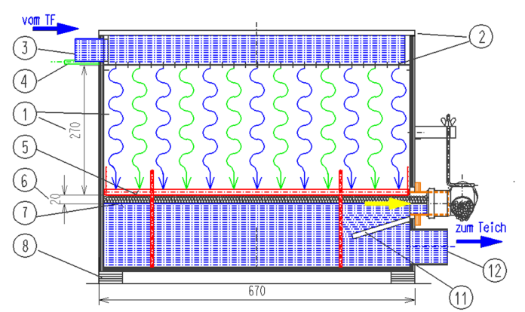
Eine Längsseite ist aus klarem PVC damit die Vorgänge im Filter sichtbar sind.
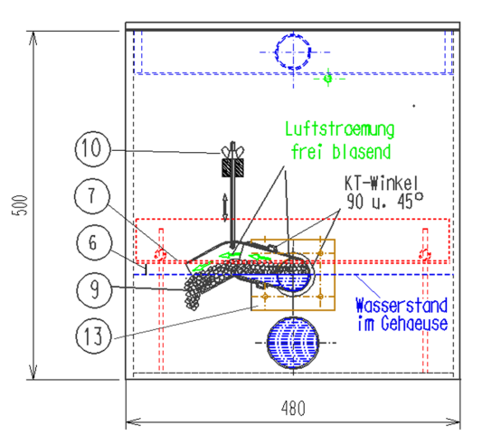
Breitseite mit Details zum Schaumabgang
Details vom Rieselfilter
1 Riesel/Filtervolumen 80 l, gefüllt mit Helix 17 mm
2 Kastendeckel, Boden mit 330 Riesel-Löcher 4 mm, mit Moosgummi und Spax 4x30 .. mit Gehäuse verschraubt,
3 Wasser 12500 l/h, Pumpe im TF nominell 16000 l/h
4 Luft 3000 l/h, ohne Druckaufbau im Filter,
Gaseaustauschfläche mindestens 10x größer als mit Sprudelstein,
Kontaktzeit ca. 40 s, weil nahezu drucklos kann durch die durchströmende Luft keine . Gasübersättigung erzeugt werden,
5 Bodengitter mit Stützgerüst
6 ca. 20 mm Tropfzone mit Schaumteppich,
7 Wasserstand mittig mit braunem Stutzen 13, ca. 2 cm unter dem Bodengitter,
8 Stapelleisten, um Wasserstand anzupassen
9 Schaum und Flotat ca. 3-5 l pro Tag
10 Flotatmenge einstellen plus/minus
11 Winkel verhindert Schaumabgang durch Sog
12 Abfluß zum Teich 12500 l/h
13 Flanschstutzen 50 mm für Schaum und Flotat

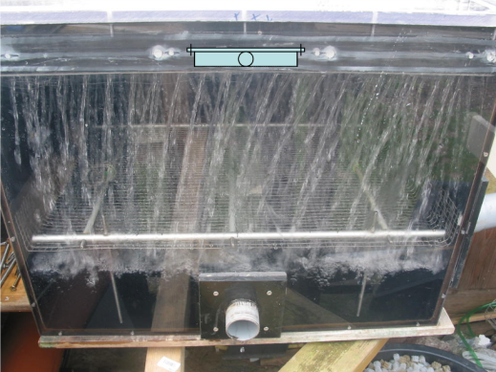
Der Rohrstutzen kam nur in der Versuchsphase zur Anwendung. Wichtig ist eine richtig gute Verteilung des Rieselwassers, hier durch einen Kastendeckel mit 330 Riesellöcher mit 4 mm Durchmesser. Der Filter muss so positioniert werden, dass zwischen dem Bodengitter und dem Wasserstand ein Freiraum von etwa 2 cm bleibt. Bei dem hier gezeigten Probelauf beträgt der Abstand etwa 4 cm. Für den Betrieb wurde der RF entsprechend angehoben. Das Rieselwasser tropft durch den Schaumteppich, der sich in dem Freiraum bildet, wodurch die Qualität der Abschäumung reduziert wird, das Flotat wird heller. Bei einer sehr guten Nitrifikation und Lufteinlösung wird die Abschäumung aber zur Nebensache. Der Schaumteppich ist mit dem Flotatabgang verbunden. Die Luftströmung sucht sich ohne Druckaufbau durch den Schaum den Weg ins Freie.
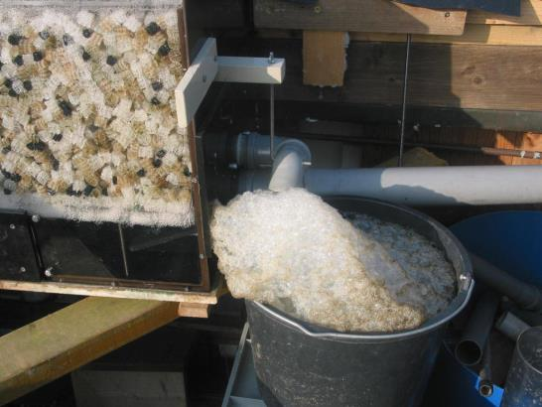

Über Luftmengen:
Übliche Zwangsbelüftungen haben physikalische Abhängigkeiten: Je kleiner die Luftblasen sind, je höher ist der Einspeisungsdruck und je höher der Einspeisungsdruck ist, je weniger Luft wird gefördert. Bei Sprudelsteinen in 50 cm Tiefe wird die Luftmenge durch den hydrostatischen Druck und Leitungsverlusten etwa um 15% reduziert, bei feinporigen Belüftungsschläuchen können es bis zu 50% sein. Nachweislich ist der Luftdruck im RF nicht messbar. Das bedeutet, dass, bis auf die Leitungsverluste, nahezu die volle Luftmenge von 3000 l/h im RF wirksam wird. Der unerwartet niedrige Luftdruck ergibt sich wahrscheinlich, weil das auf breiter Fläche fallende Rieselwasser auch Luft mitreißt.

Gaseaustauschflächen: 1 cbm Helix 17 mm soll nach Händlerangaben eine Oberfläche von 700 qm haben. Wenn diese Angabe stimmt, dann haben die 80 l Helix im Filter eine Oberfläche von ca. 56 qm. Selbst wenn diese wahrscheinlich geschönte Fläche um 50% reduziert wird, dann ist die verbleibende Oberfläche immer noch etwa 10x größer als die Blasenoberfläche, die mit einem Sprudelstein mit gleicher Luftpumpe erreicht werden kann.

Kontaktzeiten: Der 80 Liter fassende Filterraum ist im Betrieb gefüllt mit Kunststoff, Rieselwasser und Luft. Das Kunststoffvolumen kann über das Gewicht mit 12 Liter ermittelt werden. Es wird angenommen, dass das restliche Volumen von 68 Liter sich halbiert in Rieselwasser und Luft. Da die Luft-Fördermenge bei 0,8 l/s liegt, dauert es mehr als 40 Sekunden, bis das gesamte Luftvolumen von 34 Liter gefüllt bzw. ausgetauscht worden ist. Gegenüber den etwa 3 Sekunden, den aufsteigende Luftblasen aus 50 cm Tiefe brauchen, ist die Kontaktzeit im RF also wesentlich größer.

Während der Versuche habe ich auch einmal die Frischluftzufuhr bewusst abgestellt. Der Filter schäumte danach munter weiter. Wie ist das zu erklären? Und, welches Gas schäumt da? Es liegt die Vermutung nahe, dass es übersättigte Gase sein müssen.
Zum Stickstoff N2: Wie oben erklärt, kann es nicht die Stickstoffübersättigung sein, die bei Zwangsbelüftungen üblich ist. Wohl aber die geringe und an sich unschädliche Übersättigung, die durch die Nitrifikation entsteht.
Zum Sauerstoff O2: Beim Sauerstoff ist es die O2-Übersättigung, die durch die Fotosynthese tagsüber entstehen kann.
Zum Kohlenstoffdioxyd CO2: In einem gesunden Fischwasser ist die 9- bis 22-fache CO2-Übersättigung die Regel. Die CO2-Übersättigung wurde im Laufe der Versuchszeit nach und nach abgebaut bis es für 6 große Koi zur tödlich verlaufenden Respiratorischen Alkalose kam. Messungen haben den stetigen CO2-Schwund bestätigt, nur war ich mir damals über die Konsequenzen nicht im Klaren. (Eine derart hohe CO2-Übersättigung ist möglich, weil der CO2-Partialdruck dadurch nur unwesentlich verändert wird, was über die relevanten Henry-Konstanten errechnet werden kann).

Nach dem oben beschriebenen Desaster habe ich den Rieselfilter verschrottet, was ich heute bereue. Mit einer begrenzten Laufzeit (z.B. nur nachts) oder mit einer Flutung ohne Luft durch eine Schiebermechanik im Abgang könnte man sicher die Vorteile nutzbar machen. Das bedeutet im Wesentlichen, dass durch dieses Verfahren schädliche und unerwünschte Gasübersättigungen durch Stickstoff vermieden werden können. Gegen bekannte Gefährdungen gibt es Lösungen, für den kommenden Winter plane ich einen Neuanfang.
August 2017
Erhard von Oepen

